Тема урока: «Табличный способ задания функции».
Цель урока:
- Закрепить понятие «функция» при решении упражнений;
- Развитие навыков исследовательской работы, умения наблюдать, сравнивать, обобщать, делать выводы.
- Воспитание у учащихся целенаправленного отношения к деятельности.
Ход урока
1. Орг. момент.
2. Постановка цели и мотивация.
Начать наш урок хочу пословицей. Прочитайте её. Как вы понимаете смысл пословицы?
МАТЕМАТИКЕ УЧИТЬСЯ – ВСЕГДА ПРИГОДИТЬСЯ.
Над какой темой мы работали на предыдущем уроке?
3. Актуализация опорных знаний. Проверка д/з.
Математика – это наука, которая всегда сопровождала человечество. Она призвана развивать логическое мышление, внимание, тренировать мозг. Недаром ее называют «гимнастикой ума». Так давайте выполним небольшую математическую разминку.
- Что такое функция?
- Приведите примеры функции.
- Что такое аргумент функции?
- Что такое область определения функции?
- Что такое область значения функции?
- как можно задавать функции?
Проведем игру «Лабиринт значений функции»
Заполнить таблицу:
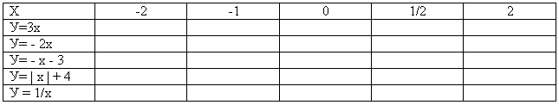
4. Решение упражнений на закрепление понятия «функция».
Решить № 1286(у), 1287, 1290
5. Зарядка для глаз

Реснички опускаются...
Глазки закрываются...
Мы спокойно отдыхаем...
Сном волшебным засыпаем...
Дышится легко... ровно... глубоко...
Наши руки отдыхают...
Отдыхают... Засыпают...
Шея не напряжена
И рассла-бле-на...
Губы чуть приоткрываются...
Все чудесно расслабляется...
Дышится легко... ровно... глубоко...
(Пауза.)
Мы спокойно отдыхаем...
Сном волшебным засыпаем...
(Громче, быстрей, энергичней.)
Хорошо нам отдыхать!
Но пора уже вставать!
Крепче кулачки сжимаем.
Их повыше поднимаем.
Пoтянулись! Улыбнулись!

6. Самостоятельная работа.
7. Итоги урока. Рефлексия. Д/з.
- Что нового узнали на уроке?
- Чему научились?
- Оцените свои знания по таблице:
Знаю: (что такое функция) Сомневаюсь: Не знаю:
Повторить п. 7.2 ответить на вопросы, . Решить № 1289, 1292

